询价公告
根据江苏航运职业技术学院采购管理办法的有关规定，江苏航运职业技术学院 第46届、第47届世界技能大赛焊接项目全套成品试件 项目采用询价方式采购，欢迎各潜在供应商响应。
一、采购项目名称及采购预算：
采购项目名称：第46届、第47届世界技能大赛焊接项目全套成品试件
项目编号：HYXJ2024034
采购预算：1.6万
二、供应商资格条件：
符合《政府采购法》第二十二条规定的条件。
三、递交响应文件截止时间及地点
递交响应文件截止时间：2024年05月22日09时30分
递交响应文件地点：江苏航运职业技术学院西大门北侧创业园一楼评标室。
四、联系方式
采购单位名称：江苏航运职业技术学院
地址：南通开发区通盛大道185号
联系人：
资产管理中心：黄老师；电话：0513-85960860
需求部门：赵老师；电话：13814621101
2024年05月16日

项目需求
- 采购清单及技术要求
序号 | 货物或服务名称 | 技术参数及规格 |  | 数量 | 单位 | 备注
1 | 第46届世界技能大赛全套成品试件 | 压力容器、不锈钢、铝合金、四项试件 |  | 4 | 组 | 共7个试件
2 | 第47届世界技能大赛全套成品试件 | 压力容器、不锈钢、铝合金、四项单件 |  | 4 | 组 | 共7个试件
询价报价总金额 |  |  | 人民币大写：壹万陆仟元整  小写：16000元
以下成品试件实物图片细节一致
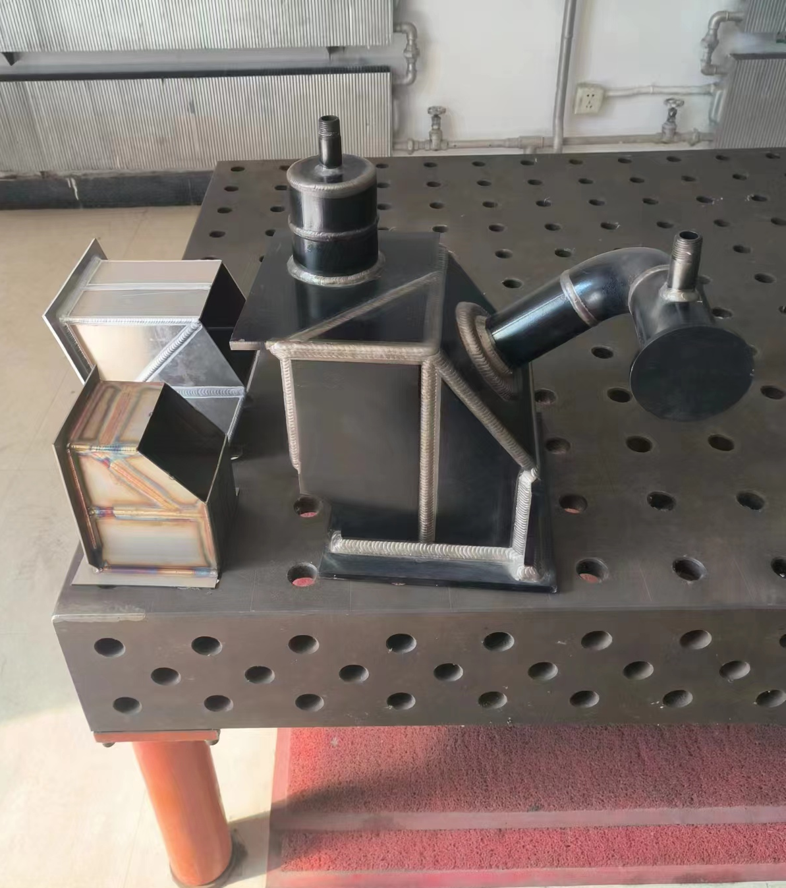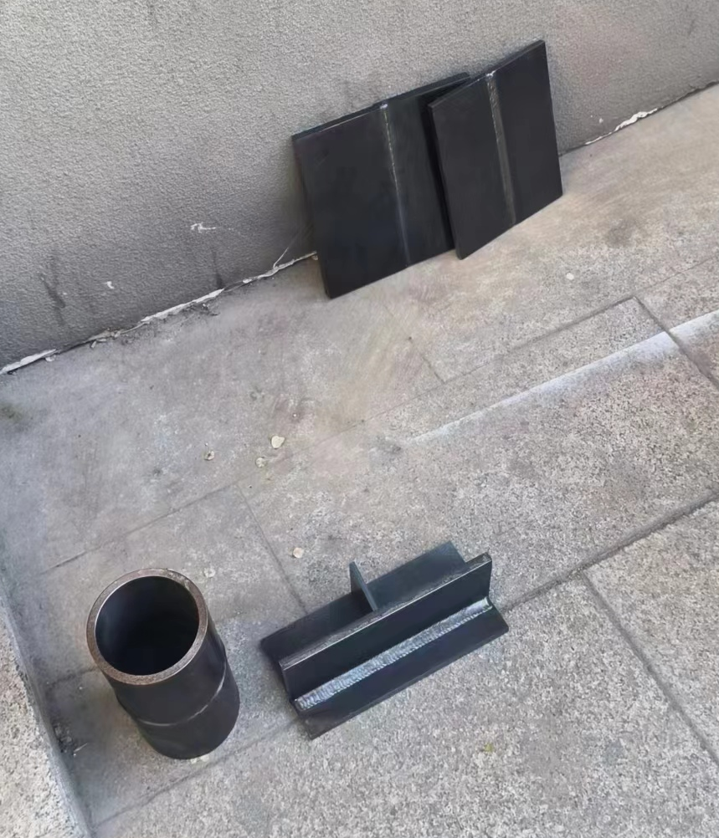

二、质保要求：质保期 1 年，质保期内提供全免费保修、维护。
三、付款方式：模型制作完工后，支付合同总价款的100%。
四、货物要求：所提供货物必须与实特图片一致。

供应商须知
一.适用范围：本次采购项目。
二.联合体：不接受联合体询价。
三.询价、履约保证金：不收取询价、履约保证金。
四.询价费用：不收取成交服务费，但供应商须承担参加询价有关的其他费用。
五.响应文件组成：为了方便评标，响应文件中的各项内容必须按照下列规定格式要求制作。
（一）资质部分：
1、法人身份证复印件；
2、三证合一营业执照副本（或营业执照、税务登记证、组织机构代码证副本）；
（二）技术、服务、报价部分
1、询价报价表；
2、投标货物品牌、型号详细技术参数描述或说明书，或产品彩页等技术佐证文件；
3、其他有关资料。
六.询价报价
（一）询价报价须以人民币报价。
（二）询价报价包括为完成本项目所需的材料、加工、生产、人力、装卸、运输、利润、税金及其他不可预测等所有费用。
七．响应文件装订
（一）响应文件按着“响应文件组成”的顺序统一编目、编码，装订成一式三份（A4纸），响应文件所有页面必须加盖供应商公章。
（二）供应商愿意提供与本次询价有关的其他资料，可视各自的情况自行编制，规格幅面应与其他询价资料一致，附于响应文件之后，与其他询价资料页码统一编目、编码装订。
八．响应文件递交
供应商应当在询价文件要求的截止时间前，将响应文件密封、盖章送达指定地点。在截止时间后送达的响应文件为无效文件，询价小组拒收。
九．评标办法
低价中标法：满足询价文件要求且有效报价总金额最低的投标人为第一中标候选人。

